- Dřevěný podklad na ozdobný věnec má tvar podle obrázku. Poloměr r1 je 45 cm. Vypočítej poloměr r2, je-li vnější obvod dřevěného podkladu třikrát větší než vnitřní obvod.

- Kladka, na které je na laně uchycené závaží, má průměr 25 cm. Kladka se otočila právě pětkrát. O kolik centimetrů se posunulo závaží?

- Jaký je průměr kola, jestliže se při ujetí 725 m otočí 320krát? Výsledek uveď v centimetrech a zaokrouhli na jednotky.

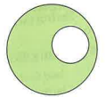
- Z kruhu K₁ s průměrem 2,7 dm jsme vyřízli kruh K₂ s poloměrem 5,6 cm. Urči:
  - kolikrát je obsah kruhu K₁ větší než obsah kruhu K₂.
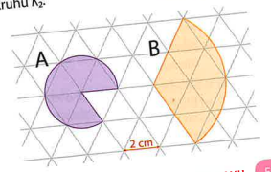
  - kolik procent z kruhu K1 jsme vyřízli.
  - Jaký je obsah vzniklého útvaru.

- Vypočítejte obvody a obsahy rovinných útvarů znázorněných v trojúhelníkové síti (trojúhelníky jsou rovnostranné). Výsledky uveď s přesností na jedno desetinné místo.

- Děti v malování nakreslily a vybarvily terč. O kolik cm2 má žlutá plocha víc než zelená? O kolik procent je zelená plocha menší než žlutá? Průměry jednotlivých kružnic:

- Drát dlouhý 450 m byl namotaný na kotouč s průměrem 0,5 m.
  - Kolik závitů je na kotouči namotaných? (zvětšování poloměru závitů při postupném navíjení nebereme v úvahu)
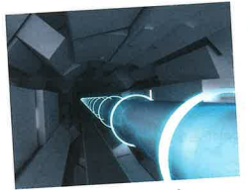
  - Za kolik minut bychom drát na kotouč namotali, jestliže šest závitů namotáme za 25 sekund?

- Velký hadronový urychlovač (LHC) je největší urychlovač částic na světě, který je v kruhovém tunelu s obvodem 27 km. Jaký je poloměr zakřivení tohoto tunelu?

